- 习题
1、设有如图所示的关系R、W和D，试计算下列关系代数表达式：
R1＝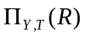
R2＝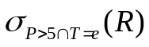
R3＝
R4＝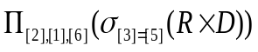
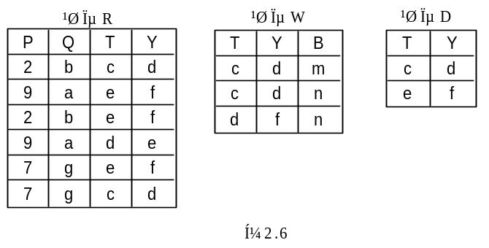R5＝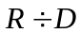

2、设有如下关系：
S(S#,SNAME,AGE,SEX)/*学生(学号，姓名，年龄，性别)*/
C(C#,CNAME,TEACHER)/*课程(课程号，课程名，任课教师)*/
SC(S#,C#,GRADE)/*选课(学号，课程号，成绩)*/
试用关系代数写出下列查询：
- 查询“程军”老师所授课程的课程号和课程名；
- 查询年龄大于21岁的男生的学号与姓名；
- 查询“李强”同学未选修的课程的课程号和课程名；
- 查询至少选修了课程号为k1和k5的学生学号和姓名；
3、设有下列关系:
R( A, B, C, D) S( A, B, E) T( C, F, G)
a2 b2 c2 d1 a1 b1 e2 c1 f1 g1
a3 b1 c2 d2 a1 b1 e3 c2 f2 g2
a3 b1 c3 d3 a1 b4 e2 c2 f3 g1
a3 b3 c1 d1 a2 b1 e2
a3 b4 c2 d2 a2 b2 e1
a3 b4 e3
- 试计算下列关系表达式的值：
E1={t|(∃u)(∃v)(∃w)(R(u)∧S(v)∧T(w)∧u[2]=’b1’∧v[1]>’a1’∧w[1]>’c1’∧u[1]>v[1]∧u[2]=v[2]∧u[3]=w[1]∧t[1]=u[4]∧t[2]=v[3]∧t[3]=w[2])}
E2=∏ _{R.B,R.C,S.A,F}(σD>’d1’∧E=’e3’∧F>’f2’∧R.A=S.A∧R.B=S.B∧R.C=T.C(R×S×T))
E3=R÷S
(2) 试将E1转换为等价的关系代数表达式
(3) 试将E2转换为等价的关系元组演算表达式

